Referat månadsmöte december.

Årets julfest gick av stapeln på Slottet i Sölvesborg. Festkvällen började med ett glöggmingel och förutom glöggen fick vi njuta av traditionella julsånger som Lars Göran Nilsson framförde på saxofon. Ingrid tackade för den stämningsfulla musiken genom att överlämna vänskapens ros.

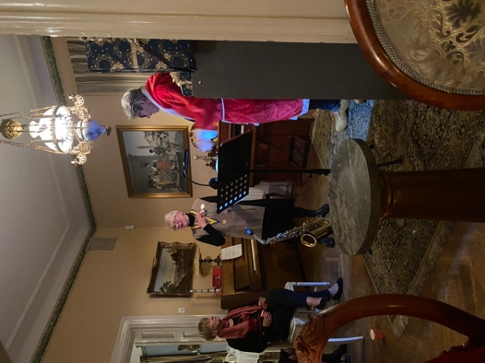

President Ingrid hälsade oss välkomna, och ett särskilt välkommen till tre gäster, genom att tända vänskapens ljus.
Vi hade också två födelsedagsbarn som gratulerades med vänskapens ros.

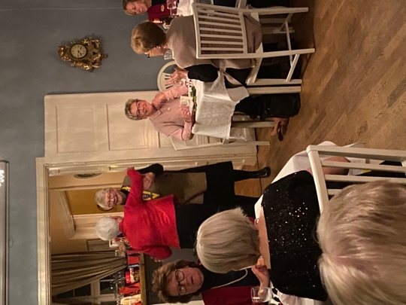

Efter det följde traditionsenligt kalkonmiddagen. Det var mycket mat, god mat och mat i rättan tid.

Ingrid och Heidi presenterade vårens program som ser ut så här;

Januari; då uppmärksammar vi den internationella IW dagen genom att ha besök av Gunilla Aquillon Elmqvist som berättar hur det är att vara präst på Irland.

Februari; Anhörigstödjare Christina Hallberg berättar om sitt arbete.

Mars; Utelivsexperten Niklas Kämpargård

April; Utfärd till Konstnär Troels Kirk i Näsum

Maj; Presidentskifte.

Sen var det dags för Haldis Buchwald och Eva Götesson att ge glimtar av sina liv till oss och de tackades med en varm applåd.

Finaldax! Den stora julklappsauktionen! Klubbmästarna lyckades engagera oss alla och det budades till höger och vänster. En gissning är att resultatet blev lyckat.

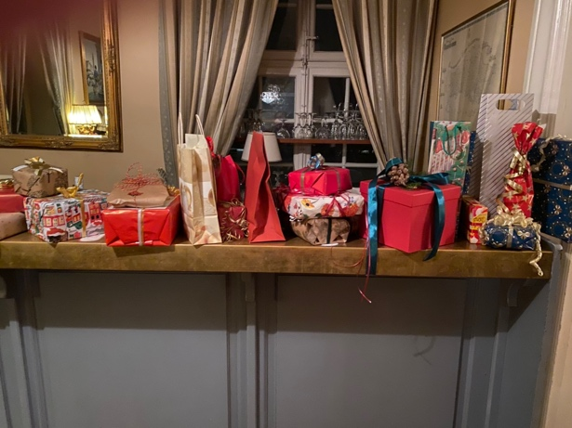

President Ingrid önskade oss alla en GOD JUL och ett GOTT NYTT ÅR och släckte vänskapens ljus, men inte vänskapen.

Hällevik 2022-01-10

Anki Sommarin
Sekreterare

